ФГБУ Сибирский федеральный научно-клинический центр ФМБА России
Северская клиническая больница
МБУ «Центральная городская библиотека»
Отдел «Гармония»

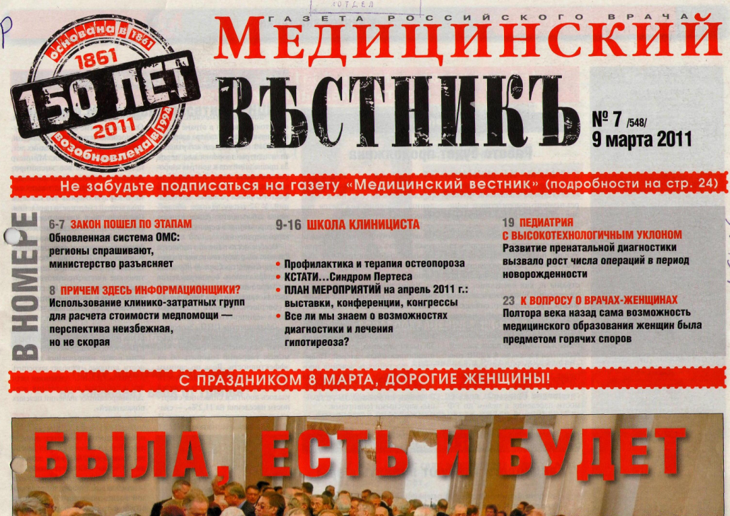

Школа клинициста
в газете российского врача
«Медицинский вестник»
4-й квартал 2014 г.
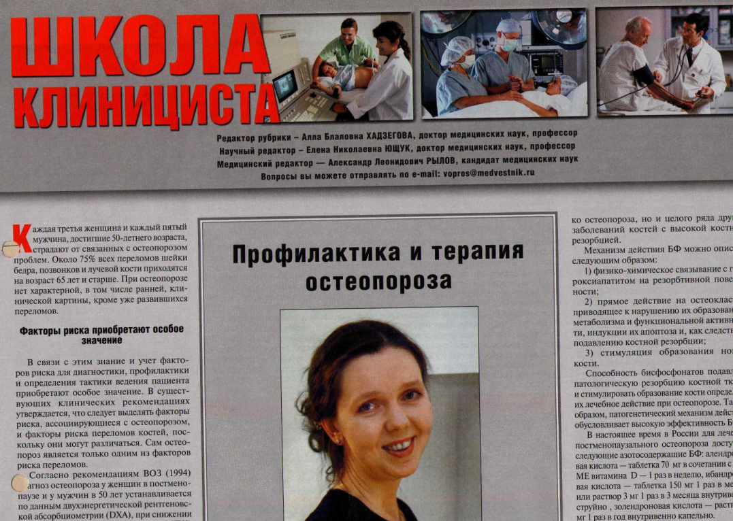

Информационный список
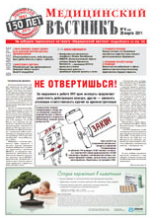

Северск – 2011

Северск – 2015

На исчерпывающую полноту список не претендует.
За дополнительными справками и консультациями обращаться в отдел «Гармония»
МБУ ЦГБ по адресу: ул. Курчатова, 16, 3 этаж, каб. 34. Тел.: 52-62-42.
Составители: Анисимова С. П., врач-методист КБ № 81,
Скукина В. Г., библиотекарь отдела «Гармония».

- Аксенова, Валентина. Туберкулез в контексте истории БЦЖ / В. Аксенова // Медицинский вестник. - 2014. - 17 нояб. - С. 8-9. - рис.

- Василенко, В. В. Болезнь с рыбным запахом - триметиламинацидурия / В. В. Василенко // Медицинский вестник. - 2014. - 13 окт. - С. 15.

- Вербовой, А. Ф. Торможение всех жизненных функций, или гипотиреоз / А. Ф. Вербовой // Медицинский вестник. - 2014. - 8 дек. - С. 16-17.

- Вторичная профилактика ишемического инсульта / М. А. Домашенко, М. Ю. Максимова, М. М. Танашян // Медицинский вестник. - 2014. - 24 нояб. - С. 14-15.

- Горбунова, В. А. Подлинный прорыв: в клиническую практику лечения опухолей молочной железы внедрен новый таргетный препарат / В. А. Горбунова; [беседовал] А. Рылов // Медицинский вестник. - 2014. - 17 нояб. - С. 12-13.

- Демичева, Ольга. Сладкая сказка: сахарный диабет может стать тяжелым инвалидизирующим заболеванием, а может остаться неким "фоновым" состоянием, не препятствующим полноценной здоровой жизни / О. Демичева // Медицинский вестник. - 2014. - 17 дек. - С. 15.

- Демичева, Ольга. Смуглянка с судорожным синдромом: клинический разбор тяжелых хронических недугов женщины, мечтающей о материнстве / О. Демичева // Медицинский вестник. - 2014. - 28 нояб. - С. 14-15.

- Казанцев, А. П. Детские солидные опухоли: [интервью] / А. П. Казанцев; [беседовал] А. Рылов // Медицинский вестник. - 2014. - 17 дек. - С. 10-11.

- Камчатнов, П. Р. Когнитивный резерв: [интервью] / П. Р. Камчатнов; [беседовал] А. Рылов // Медицинский вестник. - 2014. - 8 дек. - С. 10-11. - Важнейшей медико-социальной проблемой является деменция. Проблема профилактики когнитивных нарушений рассматривается в даннной статье.

- Калинин, Андрей Викторович. Билиарный панкреатит - миф или реальность? / А. В. Калинин; [беседовал] А. Рылов // Медицинский вестник. - 2014. - 13 окт. - С. 10-11.

- Канаев, С. В. Брахитерапия локализованного рака простаты / С. В. Канаев // Медицинский вестник :. - 2014. - 17 нояб. - С. 14-15.

- Косарев, В. В. Профессиональные поражения при добыче и переработке нефти / В. В. Косарев, С. А. Бабанов // Медицинский вестник. - 2014. - 13 окт. - С. 12-13.

- Лаврова, О. В. Ведение беременности и родов у пациенток с бронхиальной астмой / О. В. Лаврова, Ю. Р. Дымарская // Медицинский вестник. - 2014. - 31 окт. - С. 12-13.

- Любченко, Л. Н. Наследственный рак молочной железы / Л. Н. Любченко // Медицинский вестник. - 2014. - 17 нояб. - С. 16.

- Макарова, И. А. Синдром раздраженного кишечника - современные аспекты патогенеза / И. А. Макарова // Медицинский вестник. - 2014. - 27 окт. - С. 14.

- Медведев, В. Э. Травматическая личность: миф или реальность? / В. Э. Медведев // Медицинский вестник. - 2014. - 17 нояб. - С. 17.

- Морозова, С. В. Антигистаминные препараты в лечении круглогодичного аллергического ринита // Медицинский вестник. - 2014. - 27 окт. - С. 11.

- Пароконная, А. А. "Ранний" рак молочной железы у молодой женщины: [интервью] / А. А. Пароконная; [беседовал] А. Рылов // Медицинский вестник. - 2014. - 17 нояб. - С. 10-11.

- Радциг, Е.Ю. Лекарственный растительный препарат Синупрет комплексного действия в лечении риносинусита и других лор-заболеваний у детей / Е.Ю. Радциг // Медицинский вестник. - 2014. - 24 дек. - С. 16-17.

- Рылов, Александр. Легочная эмболия и легочная гипертензия - враг у ворот? / А. Рылов // Медицинский вестник. - 2014. - 13 окт. - С. 14.

- Рылов, Александр. Новые горизонты в лечении острой сердечной недостаточности / А. Рылов // Медицинский вестник. - 2014. - 8 дек. - С. 14-15.

- Самсонов, А. А. Болезнь раздраженного желудка и кишечника / А. А. Самсонов // Медицинский вестник. - 2014. - 17 нояб. - С. 18.

- Свистушкин, В. М. Острый бактериальный синусит и его лечение / В. М. Свистушкин, А. Н. Славский // Медицинский вестник. - 2014. - 31 окт. - С. 14.

- Селькова, Евгения. Управление эпидемиями гриппа остается важной задачей системы здравоохранения / Е. Селькова // Медицинский вестник. - 2014. - 28 нояб. - С. 12-13. - рис.

- Шаров, М. Н. Хроническая тазовая боль, грань между неврологией и урологией: [интервью] / М. Н. Шаров; [беседовал] А. Рылов // Медицинский вестник. - 2014. - 31 окт. - С. 9-10.

- Щелканов, Михаил Юрьевич. Вирус тропических джунглей: [интервью] / М. Ю. Щелканов; [беседовал] А. Рылов // Медицинский вестник. - 2014. - 27 окт. - С. 9-10.

